Матеріал підготувала: Панасевич Софія Вікторівна
Вчитель англійської мови
Вишнівського академічного ліцею №1

Дітям важко довго зосереджувати увагу на одному об'єкті. Тому якщо вони лише вивчатимуть правила та виконуватимуть вправи, дивовижного ефекту годі й чекати. То що ж робити? Потрібна зміна діяльності! Тому в таких випадках рекомендовано через кожні 20 хвилин уроку робити невеликі перерви та давати учням можливість пограти. Звісно, ми не можемо витрачати урок на звичайні забавки, тож і ігри будуть розвивальні.
Мета цієї методичної роботи полягає в тому, щоб показати можливості використання рольових ігор у навчанні іноземної мови як елементу комунікативного та креативного підходів згідно з сучасними методологічними засадами вивчення іноземних мов.
Ігри викликають цікавість та пробуджують активність, дають можливість учням проявити себе у захопливих видах діяльності. А ще вони сприяють швидкому запам'ятовуванню слів та речень, тому при вивченні мови вони просто незамінні! Саме тому я пропоную вам зразки ефективних та динамічних ігор для занять з англійської мови.
Під час організації навчальних ігор необхідно продумувати наступні питання методики:
1. Мета гри. Які вміння та навички в галузі англійської мови школярі засвоять у процесі гри? Якому моменту гри треба приділити особливу (увагу? Які інші виховні цілі переслідуються під час проведення гри?)
2. Кількість гравців.
3. Які матеріали та посібники знадобляться для гри?
4. Як із найменшою витратою часу ознайомити дітей із правилами гри?
5. На який час має бути розрахована гра? Чи буде вона цікавою, захопливою? Чи забажають учні повернутися до неї ще раз?
6. Яким чином забезпечити участь усіх школярів у грі?
7. Як організувати спостереження за дітьми, щоб з’ясувати, чи всі включилися до гри?
8. Які зміни можна внести до гри, щоб підвищити інтерес та активність дітей?
9. Які висновки слід повідомити учням на завершення, після гри (кращі моменти гри, недоліки у грі, результати засвоєння лінгвістичних знань тощо).
Під час організації навчальних ігор необхідно додержуватися наступних положень:
1. Правила гри мають бути простими, чітко сформульованими, а зміст запропонованого лінгвістичного матеріалу –доступним для розуміння школярів.
2. Гра повинна давати підстави для розумової діяльності.
5. Дидактичний матеріал, який використовується під час гри, повинен бути зручним у використанні.
4. Кожний учень повинен бути активним учасником гри. Тривале очікування своєї черги для включення до гри знижує інтерес до неї.
5. Якщо на уроці проводяться кілька ігор, то легкі та важкі за навчальним змістом повинні чергуватися.
Наведені фрагменти уроків з використанням ігрових форм роботи охоплюють різні теми для вивчення.
Word race (Гонка слів)
Мета: закріпити раніше вивчені слова; зробити урок більш жвавим та динамічним.
Час: 15–20 хвилин.
Інвентар: крейда, дошка
Переваги: універсальність, великий діапазон варіацій, підходить практично для будь-якого віку та рівня, не потребує детальної підготовки.
Етапи гри: Учні об'єднуються у дві команди.
Учитель крейдою ділить дошку навпіл. Зверху пише тему змагання («Adjectives», «Body parts», «Color names», «Animal names», «Professions» тощо).
Учні по черзі виходять до дошки та записують у колонку своєї команди по одному слову, що стосується теми. Правильно написане слово = +1 бал; помилково написане слово = –1 бал. Підказувати одне одному не можна. На виконання завдання дітям дається 15 хвилин.
Підрахунок результатів та визначення команди, що перемогла.
Очікувані результати: розвиток навичок зорового сприйняття, письмового продукування та тренування па’яті учнів молодшого шкільного віку.
ГРА« Розсипані літери або слова».
Мета: закріпити правила написання слів та будову речень
Час: 15-20 хвилин
Інвентар: надрукована лексика на папері, ножиці або готові картки.
Переваги: універсальність, великий діапазон варіацій, підходить практично для будь-якого віку та рівня, не потребує детальної підготовки.
Етапи гри: Вчитель друкує слово й розрізає його на літери ( або на склади). Також друкує речення та розрізає його на слова. Завдання учнів – скласти слово або речення. Гра використовується з метою закріплення будь-якої теми.
Очікувані результати: розвиває навички письмового продукування та зорового сприйняття, а також навички будови слів, речень. Розвиток навичок роботи в парах.
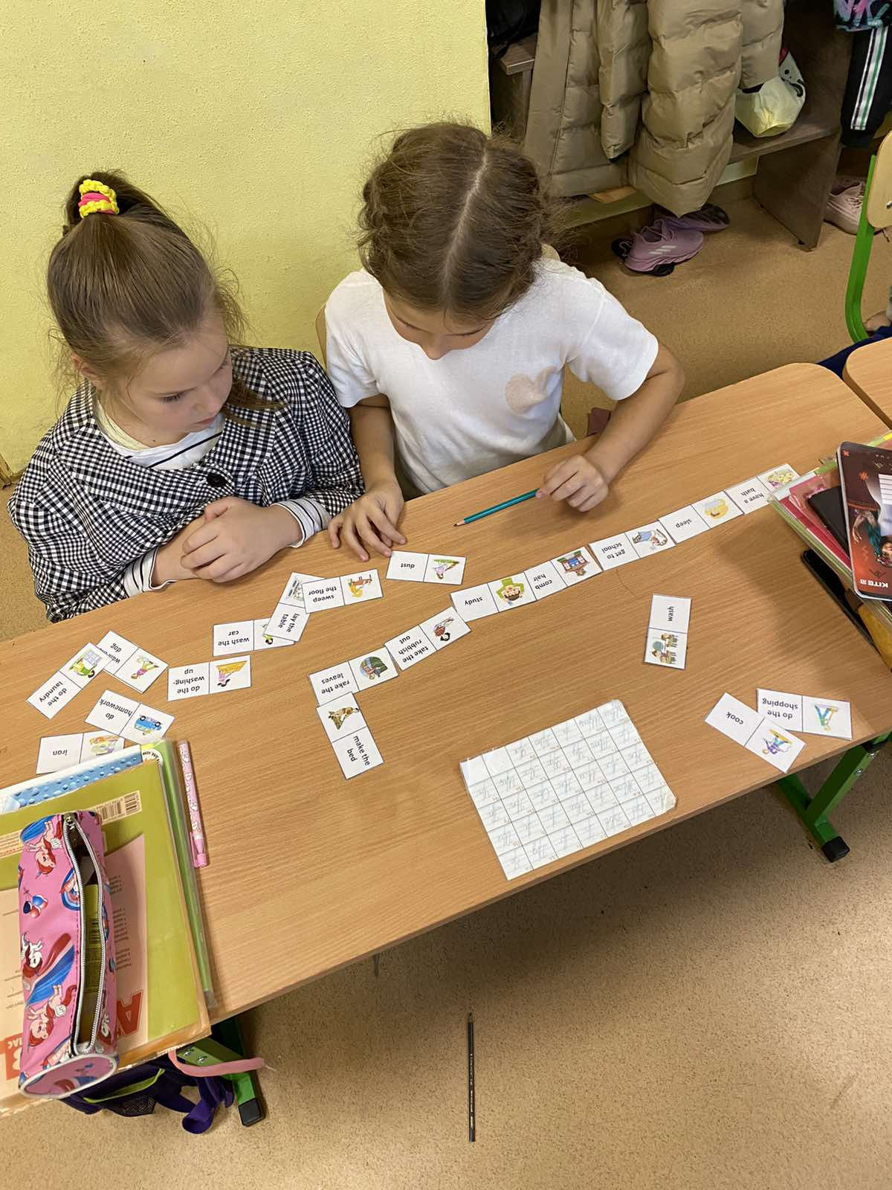 | 

